做美国的盟友是致命的

原创 有里儿有面 [有理儿有面](javascript:void(0);)

**有理儿有面**

微信号 youli-youmian

功能介绍 你说是不是

2022-11-27[原文](https://mp.weixin.qq.com/s?__biz=Mzg3MjEyMTYyNg==&mid=2247575917&idx=1&sn=0a9a90e312ecdd34ccc6d7256b9f0c61&chksm=cef7fd18f980740ec8912dd8338985e28e6cef36ee16142ccb1aa610f8def2c23393c728e0d2&scene=27#wechat_redirect&cpage=234) 发表于

收录于合集





**全文共2268字，图片8张，预计阅读时间为8分钟。**

**文章首发于“有理儿有面”（youli-youmian），欢迎大家在朋友圈和微信群转发。**

**公众号及其他平台转载请在后台留言。**



▼

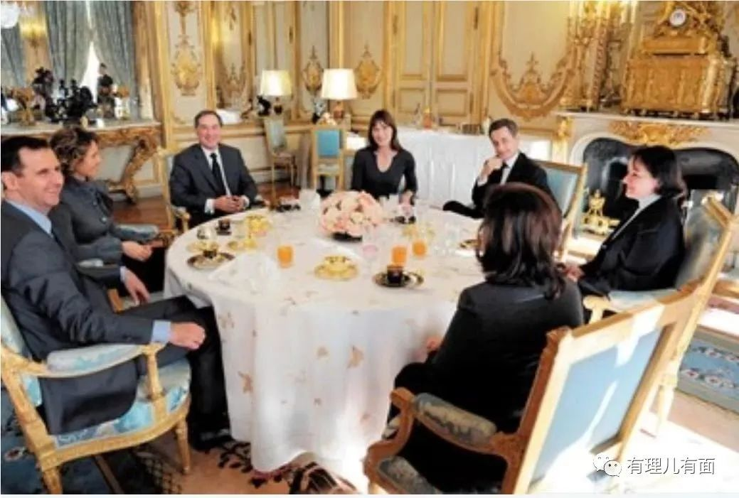

据媒体报道，法国总统马克龙最近在总统府爱丽舍宫举行了一场晚宴，用以招待爱立信、沃尔沃、联合利华等一众欧洲企业高管。

但，这场宴会却不是一场庆功宴，而是马克龙的无奈之举，在宴会上，马克龙“低三下四”的劝说这些企业“留下来，不要走”。

这场晚宴也被媒体称为“苦涩的晚宴”，晚宴透露着欧洲对美国“背后捅刀子”行为的愤怒。

越来越多的欧洲本土的企业搬离欧洲，去美国建厂发展。而这一切的始作俑者就是欧洲的“好大哥”——美国。

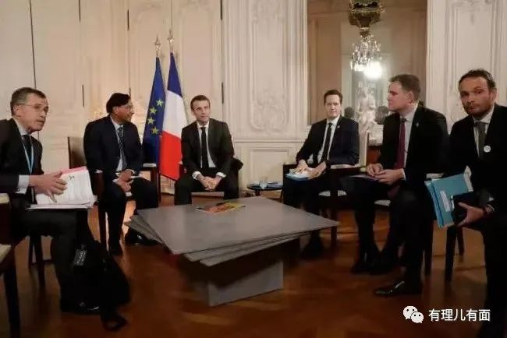

**欧洲企业为何倒戈流向美国？**

一方面是俄乌战争爆发，使得欧洲国家被卷入战争的风险进一步增加。资本向来是喜欢稳定的，不断动荡的欧洲局势，使得许多企业和资本萌发逃离欧洲的想法。

另一方面是欧洲能源价格的爆炸式增长，电力、天然气的价格上涨了四倍有余，导致企业生产成本急剧增长，迫使企业不得不寻找出路。

俄乌战争爆发后，美国就不断怂恿欧洲国家对俄罗斯进行多轮制裁，抵制俄罗斯的天然气等能源。

我们都知道，欧洲的天然气等能源高度依赖俄罗斯，现在只能从别的地方进口来填补空缺。

此时的美国开始趁机落井下石，薅欧洲的羊毛，将天然气以平常价格的四倍卖给欧洲，赚取大量差价。

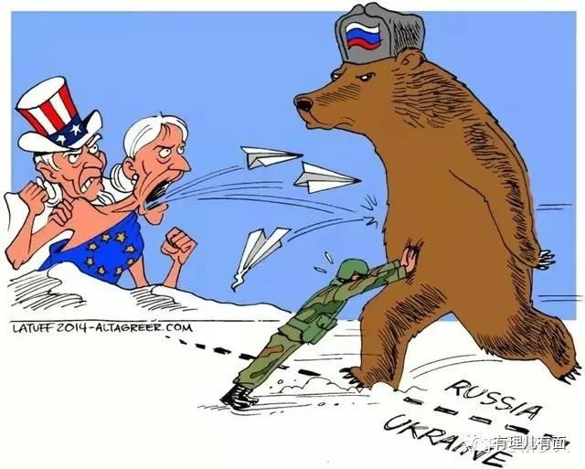

更绝的是，“北溪”天然气管道被炸毁后，俄罗斯与欧洲之间的重要天然气输送管道被掐断。

很显然，此举让美国进一步把欧洲逼到无路可退。

此外，美国还非常逢时的推出了“通胀削减法案”，再加上拜登的重建美国产业链政策，为美国本土企业提供高额补助，将欧盟企业排除在外，无疑是为接收欧洲“外逃”企业量身定制的利好政策。

欧盟国家实行“去产业化”政策以及美国当前的不断加息等政策，更是使得欧洲成为了美国的“韭菜田”，在美国的肆意收割下，使得欧洲国家苦不堪言，本就困难的日子更是“雪上加霜”。

在美国相对稳定的社会环境和能源价格、高额补贴、利好政策的驱使下，欧洲企业开始纷纷在美国投资建厂。

例如德国大众汽车宣布扩大在美业务、荷兰化肥厂投资数亿在美国建厂......

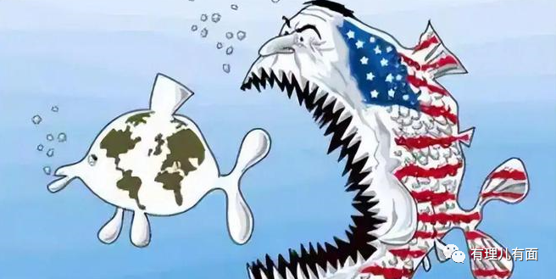

就这样，在美国的一系列操作下，欧洲产业正在被掏空，欧洲也成为了美国优先政策下的最大受害者。

只能说美国对自己的盟友下手是真的狠，现在的美国已经不单单是吸欧洲的血，更是一副要将欧洲剥皮抽筋、吃肉啖骨的架势。

欧洲国家在见识到美国的险恶之后，也开始幡然醒悟。自己的这个“好大哥”不仅不会帮自己，还要坑自己。这也导致越来越多的欧洲国家开始跟美国唱反调。

德国经济部长直言不讳的指责美国正在搜刮欧洲；欧盟官员批评美国的行为违反世贸组织规定；法国总统马克龙面对美国的行为，愤怒表示“欧洲人必须丢掉幻想”。

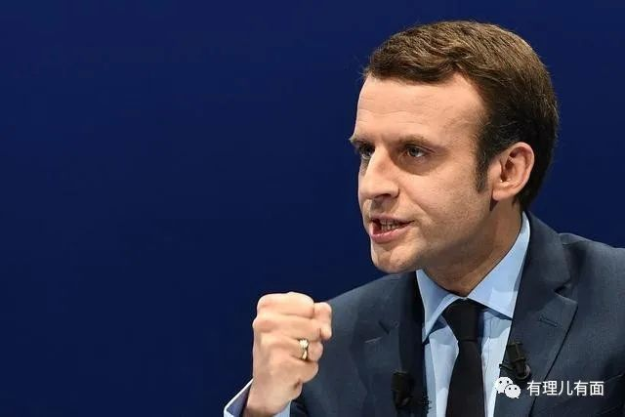

**欧洲国家越来越对美国的行为表示不满，不再甘愿做待宰的羔羊，对美国的反击不仅仅是嘴上指责，更是付诸行动。**

法德两国发表联合声明，表示将保护欧洲工业，抵制美国的“通胀削减法案”；欧盟也在推动出台“购买欧洲法案”。

现在，美国又故技重施，企图拉拢欧洲盟友对抗中国，打压中国的半导体产业，让欧洲与中国进行脱钩。

但这次，美国的如意算盘打错了，毕竟欧洲国家也学会了吃一堑长一智。

荷兰外贸大臣表示，美国不能对荷兰发号施令，荷兰会有自己的考虑；

同时，欧洲多国也发出了反对“脱钩断链”的声音；

德国总理朔尔茨上台后立即访问中国并签署贸易合作；

中国人民银行和欧洲中央银行签署3500亿人民币的双边本币互换协议，绕开美元结算机制。

**可以说，美国在欧洲落了个众叛亲离的下场也毫不为过。**

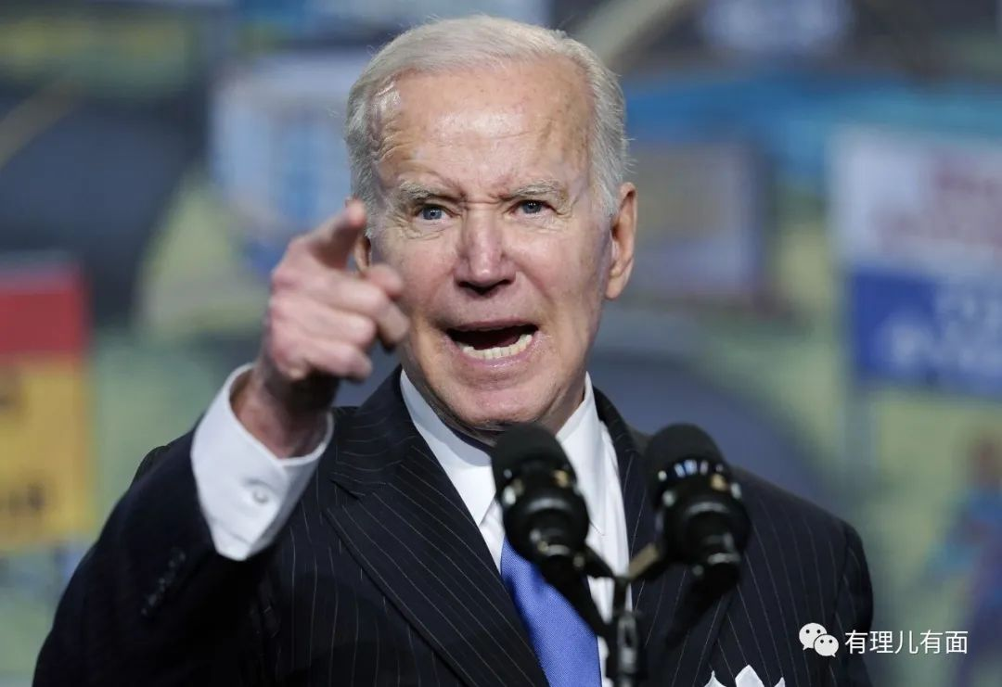

**不光是针对欧洲，对日韩等盟友下起手来，美国也是一样蛮横。**

打压日本、韩国的电动汽车行业；

向韩国三星等企业强行索要芯片供应链机密数据；

对日本半导体行业进行反倾销、高关税等一系列打压措施；

霸凌韩国的电池厂商，被美国强迫共享核心技术。

这也就不难理解，为何在联合国大会上，韩国总统尹锡悦上一秒还在和拜登称兄道弟，下一秒就在镜头前痛骂美国国会这群“小崽子”，还捎带着嘲讽了拜登。

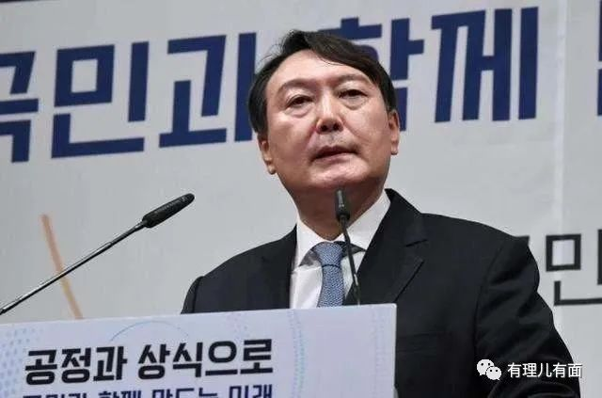

足以见得，他内心对美国是有多么的不满，但只是碍于美国的强大实力，不敢明目张胆的反抗罢了。

搜刮打压完欧洲和日韩等国后，就连台湾也没逃出美国的魔爪。

美国通过威逼利诱，将台积电核心人员拖家带口的“打包”送往美国，此举可以说基本将台积电搬空，或许以后可以改名叫“美积电”了。美国此举也是遭到了大片台湾政客的责骂。

美国为了私利干的缺德事可真不少……

抢夺中国捐赠给日本的核酸检测试剂；

截留运往德国的口罩；

强迫欧洲国家向乌克兰提供军事援助；

对韩国强行增加驻韩美军费用等等……

可以说美国坑队友方面的案例数不胜数，各种花样整蛊盟友也让人瞠目结舌。

摊上美国这样的盟友，也是倒了八辈子霉了！

这也应了美国前国务卿基辛格的话——做美国的敌人是危险的，做美国的盟友是致命的。

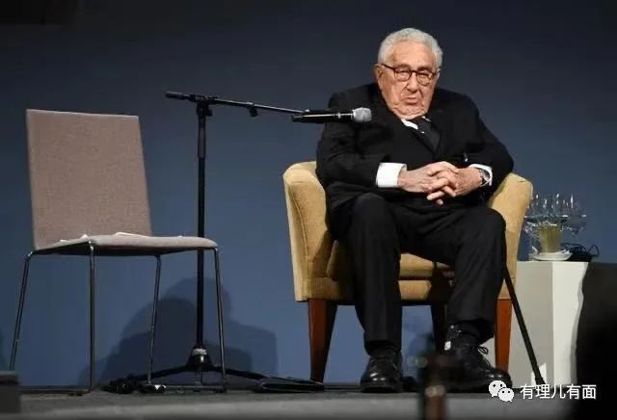

尽管美国方面一直鼓吹自己与盟友间的关系多么牢不可破，但在美国霸权主义思想的影响下，为了自身利益，美国还是会毫不犹豫出卖、牺牲盟友的利益。

多行不义必自毙。

一个处处损人利己的国家，注定不会使其他国家信服。

就在俄乌战争中，大多数国家拒绝跟随美国制裁俄罗斯，相反越来越多的国家申请加入金砖国家加强与俄罗斯的合作。

而美国对中国的制裁，不但遭到了欧洲盟友的反对，甚至一众欧洲国家表示希望加强与中国的交流，深化在贸易、经济、航空、核能利用等领域的合作。

**种种迹象表明，美国在世界上一呼百应，单方面主导世界政治的局势已经一去不复返了。**

重要原因之一，就是美国毫无底线的“坑队友”。毕竟谁会愿意与处处耍心机谋私利的人交朋友呢？

**图片源自网络**





**关注公众号：**

**有理儿有面**

**理   性｜   揭   秘｜   探   讨**





### 精选留言

用户设置不下载评论